capitulo 4 - PROCESSAMENTO DA LINGUAGEM NATURAL (PLN)

Introdução
Neste capítulo é descrito o conceito de Processamento da Linguagem Natural (PLN), e seu papel como parte das áreas de conhecimento denominadas Inteligência Artificial e mineração de texto. Descrevem-se técnicas de PLN e são comentadas as principais técnicas de Modelagem de Tópicos que integram as ferramentas de PLN justificando-se a escolha do LDA com Word2Vec.

Inteligencia artificial, mineração de texto e ramificações
Os computadores fornecem o meio perfeito para a experimentação e aplicação da tecnologia de Inteligência Artificial (IA). Eles são destinados a estimular o comportamento humano e são construídos para aplicações tecnológicas como instrução assistida por computador.
Para Durkin e Durkin (Durkin&Durkin, 1998) , a Inteligência Artificial (IA) é o campo de estudo da ciência que pesquisa formas de fazer o raciocínio do computador simular o raciocínio humano. Enquanto Weber (Weber, 1999) conceitua a Inteligência Artificial (IA) como o ramo da Ciência da Computação, dedicado ao estudo das técnicas computacionais que representam alguns aspectos da cognição humana. A ciência em IA está dividida em subáreas sistema especialista, processamento da linguagem natural (PLN), reconhecimento de padrões e robótica. Algumas das aplicações computacionais utilizadas nas áreas de desenvolvimento da IA são:
Aplicações da Ciência Cognitiva: sistemas especialistas, sistemas de aprendizagem, lógica difusa, algoritmos genéticos, redes neurais, agentes inteligentes
Aplicação de Robótica: percepções visuais, tato, destreza, locomoção, navegação
Aplicações de Interface Natural: linguagens naturais, reconhecimento de fala, interfaces multissensoriais, realidade virtual

Ryan (2023) traz o conceito de mineração de texto como sendo o processo ou prática de examinar grandes coleções de recursos escritos para gerar novas informações. O objetivo da mineração de texto é descobrir informações relevantes no texto, transformando em informações que podem ser usadas para análise posterior. Para isso, a mineração de texto usa uma variedade de metodologias de análise; o PLN é uma delas. O autor define a mineração de texto como a “extração de informações e percepções do texto usando técnicas de IA e PLN ”. Essas técnicas transformam dados não estruturadas em informações estruturados para facilitar o trabalho dos cientistas e analistas de dados. Mineração de texto e PLN estão intimamente ligados. Resumindo, é possível realizar PLN sem análise de texto, mas é difícil fazer análise de texto sem PLN.
O aprendizado de máquina (AM) (ou Machine Learning- ML) é um método de análise de dados que automatiza a construção de modelos analíticos. É um ramo da inteligência artificial baseado na ideia de que sistemas podem aprender com dados, identificar padrões e tomar decisões com um mínimo de intervenção humana.
Monard e Baranauskas (Monard&Baranauskas, 2003) conceituam AM como uma ferramenta poderosa para a aquisição automática de conhecimento e que não existe um único algoritmo que apresente o melhor desempenho para todos os problemas. Bishop (Bishop, 2006) complementa que os algoritmos de aprendizado de máquina constroem um modelo matemático com base em dados de amostra, conhecidos como dados de treinamento, para fazer previsões ou decisões sem serem explicitamente programados para executar a tarefa. Quanto ao tipo de aprendizado, o AM está organizado em uma hierarquia, conforme Figura 7.
Monard e Baranauskas (Monard&Baranauskas, 2003) esclarecem que o aprendizado indutivo é efetuado a partir do fornecimento de exemplos resolvidos para o sistema poder elaborar respostas a outros casos por meio de uma indução. O aprendizado indutivo pode ser dividido em supervisionado e não-supervisionado. No aprendizado supervisionado é fornecido ao algoritmo de aprendizado, ou indutor, um conjunto de exemplos de treinamento utilizando uma classificação ou uma regressão.

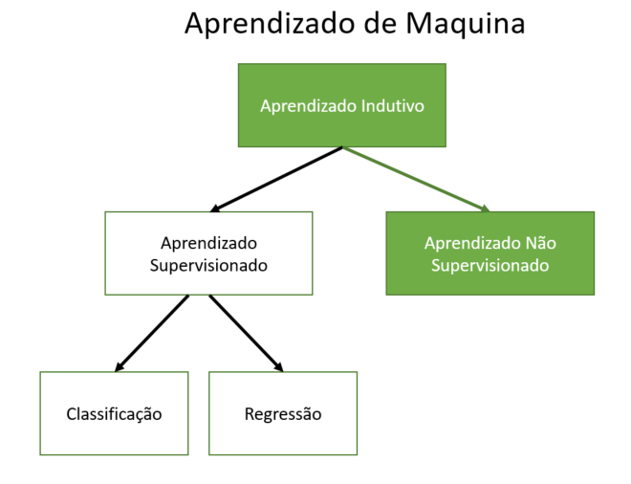
Figura 7 - Hierarquia do aprendizado de máquina (Monard&Baranauskas, 2003)
No aprendizado não-supervisionado, foco para compreender o LDA, o indutor analisa os exemplos fornecidos e tenta determinar se alguns deles podem ser agrupados de alguma maneira, formando clusters. Após a determinação dos clusters é necessária uma análise para determinar o que cada agrupamento significa no contexto do problema que está sendo analisado.
O aprendizado de máquina tem muitas aplicações no campo de tecnologia da informação (TI), incluindo processamento da linguagem natural (PLN), visão computacional, análise preditiva e sistemas de recomendação. É amplamente utilizado em vários setores, incluindo saúde, finanças e comércio eletrônico, para melhorar a tomada de decisão, automatizar processos e aprimorar as experiências do cliente (Khanzode et al., 2020).

Conceito e técnicas do PLN
A PLN constitui um interesse central no campo da inteligência artificial e da ciência da computação. Os estudos de PLN compreendem teorias e métodos que permitem a comunicação efetiva entre humanos e computadores em linguagem natural. Como um campo de estudo científico, a PLN assimila ciência da computação, linguística e matemática com o objetivo principal de traduzir a linguagem humana (ou natural) em comandos que podem ser executados por computadores (YueKang et al, 2020) .
Uma das primeiras aplicações de PLN (MATHIAS, 2018) foi em atividades como sistemas multimídia, sistemas de informações geográficas e computação colaborativa. A PLN tem muitas aplicações práticas, incluindo chatbots e assistentes virtuais, análise de sentimentos, tradução de idiomas, reconhecimento de fala e extração de informações. A PLN é usada em uma ampla variedade de setores, incluindo saúde, finanças, comércio eletrônico e atendimento ao cliente, para automatizar tarefas, melhorar as experiências do cliente e extrair informações dos dados.
O processo de PLN pode ser dividido em: pré-processamento de texto, representação de texto, treinamento de modelo e avaliação de modelo. A Figura 8 - Fluxograma da execução de um PLN (YueKang et al, 2020) mostra as etapas de sua condução.
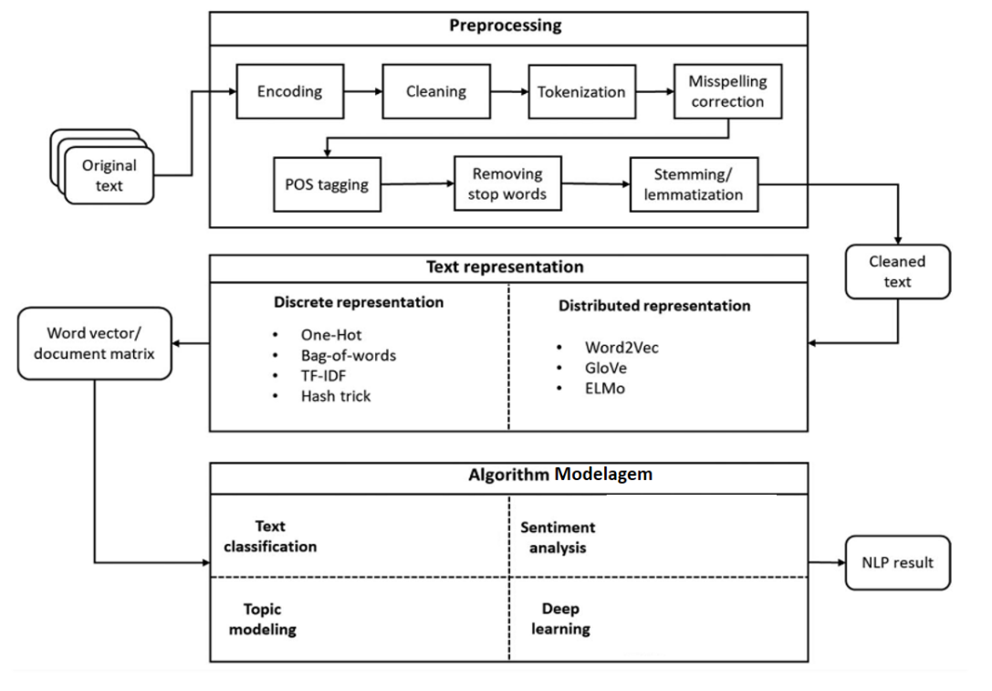
Figura 8 - Fluxograma da execução de um PLN (YueKang et al, 2020)
O PRÉ-PROCESSAMENTO (PREPROCESSING) visa obter um texto "limpo" para melhorar a eficiência e a precisão da análise a seguir, removendo símbolos sem sentido, verificando erros de ortografia, tokenização, marcação POS-tagging, a ser detalhado, removendo palavras de parada e lematização (YueKang et al, 2020) . Sendo:
Codificação (encoding): é o manuseio da codificação de caracteres deixando o texto no formato "correto", ou seja, em UTF-8, codificação padrão do Windows.
Limpeza (Cleaning): Dada a abundância de dados online e a irregularidade das informações a serem removidas, a limpeza é um processo muito complexo. Tags HTML e informações não textuais, como imagens e emojis devem ser limpas ou removidas do conjunto de dados. Com isso, os pesquisadores podem manter o texto exato que desejam usar para análise na pesquisa.
Tokenização (tokenization): A tokenização é o processo de quebrar o texto em unidades, muitas vezes na forma de palavras e frases. Existem muitos pacotes de tokenização em Python que fornecem procedimentos inteligentes de tokenização, e na nossa solução, usamos o NLTK, bastante utilizado e referenciado. Os tokens são os blocos de construção básicos do PLN. Por exemplo, na sentença:
Frase original: Eu aprendo PLN. Vou conhecer mineração de dados.
Tokenizar por frase cria 2 tokens:
[‘Eu aprendo PLN.’, ‘Vou conhecer mineração de dados’]
Tokenizar por palavra cria 8 tokens:
[‘Eu’, ‘aprendo’, ‘PLN.’, ‘Vou’, ‘conhecer’, ‘mineração’, ‘de’, ‘dados’].
Erros ortográficos (misspelling correction): Consiste em verificar se palavras estão corretamente escritas e corrigi-las, se necessário. N-gram e pesquisa de dicionário são duas técnicas conhecidas de detecção de erros ortográficos. Usa algoritmos, como distância de edição, chaves de similaridade, técnicas baseadas em regras, técnicas baseadas em n-gram, técnicas probabilísticas e redes neurais.
POS tagging: Marcação de parte do discurso (Part Of Speech tagging – POS): envolve identificar a parte do discurso de cada palavra em uma frase, a fim de compreender a estrutura gramatical. O processo visa anexar a cada palavra uma "tag" que determina a classe gramatical (substantivo, adjetivo, verbo, etc.) de acordo com o contexto da frase. Pode envolver o reconhecimento de entidade nomeada (Named-Entity Recognition – NER), isto é, identificar e categorizar nomes de pessoas, organizações e locais, e a análise da estrutura gramatical de uma frase, identificando as relações de dependência entre as palavras. A análise de dependência é usada para entender o significado de uma frase e suas partes constituintes.
Remoção de palavras (Removing Stopwords): São palavras de ocorrência frequente em um idioma que não contribuem para o contexto semântico significativo e são desnecessárias em aplicativos de PLN, como "a" e "the" em inglês. A biblioteca NLTK (Natural Language Toolkit) de Python contém listas predefinidas de tais palavras por idioma.
Lematizaçâo (lemmatization ou Radical) (Stemming): É o processo de reduzir as palavras em formas flexionais (palavras com significado, formas gerais). O tratamento denominado LEMATIZAÇÃO ocorre através de um analisador morfológico que realiza a identificação de cada palavra. O Stemming (radical) refere-se ao radical das palavras que não podem necessariamente expressar pensamento semântico completo. Stemming é frequentemente aplicado na recuperação de informações estendida. A PLN usada para análise de textos, independentemente de qual modelo de tópico é adotado, usa algoritmos Python como WordNet, SpaCy e Snow-ball.
Após o pré-processamento, ou seja, da preparação do texto, um documento, que passa a ser chamado de corpora, assim como um conjunto de corpora passa a ser chamado de corpus. Depois de pré-processar o texto, os pesquisadores devem escolher a melhor forma de representar as palavras para que possam ser calculadas com eficácia e precisão por computadores.

A REPRESENTAÇÃO DE TEXTO (Text Representation): É a conversão de palavras em números, em vetores ou matrizes. A conversão de texto pode ser classificada em representação discreta ou representação de distribuição.
Yue Kang (YueKang et al, 2020) inclui como representação discreta os algoritmos: One-hot que representa uma palavra como um vetor cuja dimensão é o comprimento de um corpus; bag-of-words (BOW) é usado para formar um vetor que representa um documento usando a contagem de frequência de cada termo no documento; Hash Trick, o algoritmo de redução de dimensão de texto mais comum e TF-IDF usado para representação de texto onde TF é a frequência de ocorrência de uma palavra no documento e IDF representa a proporção do texto que contém determinada palavra no corpus.
Wu et al. (Wu et al., 2008) descrevem TF–IDF como uma medida estatística que indica a importância de uma palavra de um documento em relação a uma coleção de documentos. O TF-IDF faz a redução de dimensionalidade e encontra tópicos latentes que representam o relacionamento entre as palavras e os documentos. Para redução da dimensionalidade usa-se a técnica de álgebra linear para fatoração de matrizes denominada Decomposição em Valores Singulares (SVD) truncado (Faleiros, 2016). Se a palavra aparece com frequência em um corpora, mas aparece raramente no restante no corpus, ela terá uma pontuação mais alta.

A ideia-chave da representação distribuída é que o significado de uma palavra é dado de acordo com as palavras que frequentemente aparecem nas proximidades. Como representação destacam-se os algoritmos: Word2Vec (Rong, 2014), que faz uso da informação de contexto da palavra, tornando a informação semântica mais rica onde o vetor de palavras treinado é de baixa dimensão e denso; o Global Vector (GloVe) (Egger, 2022) , que combina as estatísticas globais da Latent Semantic Analysis (LSA) e a janela de contexto local, incorporando informações estatísticas globais a priori; e o ELMo (Lyu, 2022), que representa palavras profundamente contextualizadas e modela as características complexas das palavras (como sintaxe e semântica).

Os ALGORITMOS DE MODELAGEM podem ser de classificação de texto, análise de sentimento, modelo de tópicos ou Deep Learning.
No campo da classificação de texto, estão a maioria dos métodos de aprendizado. que se enquadram em duas categorias: aprendizado supervisionado e aprendizado não supervisionado. A categoria de aprendizado supervisionado tem o desafio da rotulagem dos dados e os algoritmos supervisionados mais importantes são: Logistic Regression (LR), Support Vector Machine (SVM), Naïve Bayes (NB), Decision Tree (DT) e Random Forest. Na categoria de aprendizado não supervisionado estão os algoritmos de agrupamento calculados com base na distância entre os vetores, como Kmeans e K-Nearest-Neighbour (KNN). Os resultados calculados a partir desses algoritmos diferem dos gerados pela análise lógica dos especialistas (YueKang et al., 2020).
O campo da análise de sentimento visa determinar o sentimento geral ou o tom de um texto, como positivo, negativo ou neutro, de um texto ou frase. Cada palavra recebe uma pontuação de sentimento no dicionário, e a soma de todas as palavras em uma frase ou documento é a pontuação de sentimento final para a frase ou documento em questão denominado léxico. Os léxicos mais populares são o dicionário psicolinguístico Linguistic Inquiry and Word Count (LIWC), SentiWordNet, MPQA Subjectivity Cues Lexicon, General Inquirer e Bing Liu Opinion Lexicons.
O campo do aprendizado profundo usa algoritmos aplicados na classificação de texto, como CNN, RNN, rede neural BP, LSTM. O campo da modelagem de tópicos imita o processo de geração de dados e envolve a identificação dos principais tópicos ou temas em um texto, com base na frequência e distribuição de palavras. A modelagem de tópicos é usada para extrair insights de grandes coleções de documentos. Os tópicos são definidos como distribuições de palavras que comumente ocorrem simultaneamente. Um documento é descrito como uma mistura probabilística de tópicos. A ferramenta mais usada para modelagem de tópicos é a alocação latente de Dirichlet (LDA) (YueKang et al., 2020).

Tipos de modelagens de tópicos
Os modelos de tópicos são construídos em torno da ideia de que a semântica do documento é governada por algumas variáveis ocultas ou "latentes" não observadas. Assim, o objetivo da modelagem de tópicos é descobrir essas variáveis latentes (criando tópicos) que moldam o significado dos corpora ou do corpus.
Modelos de tópicos são técnicas não supervisionadas que extraem prováveis tópicos de um corpus, criando associações probabilísticas de palavra-tópico e tópico-documento (Waal&Barnard, 2008). Entre as técnicas mais populares de modelagem de tópicos têm-se: LSA (LSI), pLSA (pLSI), LDA e LDA2vec ou LDA em Deep Learning, onde esta última é baseada em aprendizado profundo. Para Waal (Waal&Barnard, 2008), todos os modelos de tópicos são baseados nas suposições básicas de que:
  - Cada documento consiste em uma mistura de tópicos e
  - Cada tópico consiste em uma coleção de palavras.
Avaliar os diferentes modelos de tópicos é um desafio, porque: (a) são frequentemente empregados em dados não rotulados, de modo que não existe uma verdade básica e (b) os agrupamentos de documentos "suaves" (probabilísticos) são criados por modelos de tópicos modernos, dificultando comparações, mesmo se os rótulos de verdade estejam disponíveis (Waal&Barnard, 2008). A seguir são descritos alguns desses modelos.

Latent Semantic Analysis (LSA) / Latent Semantic Indexing (LSI p/ Google)
É uma das técnicas fundamentais de modelagem de tópicos. Ela é rápida, mas exige grande volume de documentos. A ideia central é decompor uma ‘matriz documento-termos’ e uma ‘matriz documento-tópicos’ e finalmente obter uma ‘matriz tópico-termos’. Na primeira versão do LSA, faz-se a contagem bruta do número de vezes que uma palavra aparece no documento (De Almeida, 2014). No entanto, há problemas porque a frequência em que a palavra aparece, não define seu significado no documento. Os modelos LSA substituíram esta contagem bruta por uma pontuação Term Frequency–Inverse Document Frequency (TF-IDF).

Análise Semântica Latente Probabilística (pLSA)
O pLSA (Probabilistic Latent Semantic Analysis) no lugar de usar a técnica de álgebra linear SVD, utiliza métodos probabilísticos, cuja a ideia é adicionar um tratamento probabilístico aos tópicos e às palavras. Visa encontrar um modelo probabilístico com tópicos latentes que possam gerar dados que se observa na ‘matriz documento-termos’. Ele é um algoritmo iterativo que permite encontrar os parâmetros de máxima verossimilhança de um modelo probabilístico.
O pLSA é um modelo mais flexível do que LSA, mas ainda tem problemas como: não saber atribuir probabilidades a novos documentos e o número de parâmetros para pLSA cresce linearmente com o número de documentos, por isso é propenso a overfitting.

Latent Dirichlet Allocation (LDA)
Entre os modelos de tópicos, o LDA é o mais comumente utilizado, descrito como uma versão bayesiana do pLSA, proporcionando uma melhor generalização.
O LDA utiliza o algoritmo de ‘Priori-Dirichlet’ ou distribuição à priori para as distribuições de tópicos por documento e de palavras por tópico. Assim, a distribuição de Dirichlet pode ser entendida como uma “distribuição sobre distribuições”, e é a distribuição a priori para distribuições multinomiais. E se propõe a responder à pergunta: “ Quais são as distribuições de probabilidade reais que provavelmente serão vistas num dado tipo de distribuição? ” (Faleiros, 2016).
Por exemplo, se um corpus tem documentos de 3 áreas de assunto diferentes, ao modelar, o tipo de distribuição dará muito peso a um tópico específico e pouco peso aos demais. Provavelmente, a distribuição de probabilidade poderia ser: 90 % tópico A, 5% tópico B, 5% tópico C, indiferente de quem são os tópicos A, B e C. O resultado improvável será A =B =C = 33%. A distribuição de Dirichlet fornece uma maneira de amostrar distribuições de probabilidade de um tipo específico. Assim, no LDA, o conjunto de dados também serve como dados de treinamento para a distribuição Dirichlet de tópicos de documentos com algumas características:
- O número de tópicos deve ser conhecido de antemão.
- Para reduzir a quantidade de termos do dicionário, desconsiderando a representação semântica das palavras em um corpus, adotou-se o algoritmo word2vector. Requer uma extensa fase de pré-processamento para obter uma representação significativa dos dados de entrada textual.
- Estudos relatam que o LDA pode produzir tópicos muito gerais ou irrelevantes (Alnusyan et al., 2020). Os resultados também podem ser inconsistentes em diferentes execuções (Yu&Egger, 2021).

LDA em Deep Learning: LDA2vec
O LDA2vec, uma extensão de word2vector e do LDA, aprende vetores de palavras, documentos e tópicos conjuntamente. Representa o texto dos documentos como uma mistura de tópicos. Das palavras obtém-se representações vetoriais usando word2vector. O LDA2vec se baseia no modelo de rede skip-gram (n-gram) do word2vector para gerar vetores de palavras. A rede neural é treinada alimentando com os pares de palavras dos documentos usados no treinamento. Para criar o modelo, constrói-se um vocabulário de palavras a partir dos documentos de treinamento, encontrando, por exemplo, um vocabulário de 1.000 palavras únicas. A rede de saída é um único vetor contendo, para cada palavra do vocabulário, a probabilidade da palavra próxima, a ser selecionada aleatoriamente, ser aquela palavra do vocabulário de entrada. Se duas palavras diferentes tiverem “contextos” semelhantes (ou seja, palavras iguais aparecem ao redor), o modelo precisará gerar resultados semelhantes para essas duas palavras(Albanese, 2022) .

Indexação Semântica Latente (LSI)
Constrói uma matriz que contém contagens de palavras por documento de um grande pedaço de texto. Usa uma técnica matemática chamada decomposição de valor singular (SVD) para reduzir o número de linhas e preservar a estrutura de similaridade entre as colunas. A matriz é representada nas linhas por palavras únicas e nas colunas por cada documento. Configurar o modelo LSI é da mesma forma que a configuração do modelo LDA (Albanese, 2022) .

Processo Hierárquico de Dirichlet (HDP)
É um Modelo de associação mista para análise não supervisionada de dados agrupados. Ao contrário do LDA (sua contraparte finita), o HDP infere o número de tópicos dos dados (STACK, 2023).

BERTopic e Top2Vec
Grootendorst¹¹ (2022) e Angelov¹² (2020) propuseram novas abordagens para modelagem de tópicos, BERTopic e Top2Vec, respectivamente. Esses modelos abordam as limitações das estratégias convencionais com os modelos anteriores (Albanese, 2022) . BERTopic e Top2Vec fabricam incorporações semânticas a partir de documentos de entrada. A BERTopic aproveitou o BERT Sentence Transformers (SBERT) para fabricar representações vetoriais de palavras e frases contextuais de alta qualidade. Enquanto o Top2Vec usou o Doc2Vec para criar vetores de palavras,

EXEMPLO DE LEMATIZAÇÃO e N-GRAM
Existem vários algoritmos de lematização. Independentemente do modelo de tópico a ser adotado para analisar documentos é necessário, antes, tratar as palavras dos documentos através da análise semântica. A análise semântica é considerada um dos maiores desafios do PLN pois, a semântica está relacionada ao significado, não só de cada palavra, mas também da expressão. Ela se ocupa com a morfologia e a estrutura sintática e, em alguns casos, com informações pragmáticas (considerações de ordem prática, realista). Este tratamento é denominado LEMATIZAÇÃO, a identificação de cada palavra por meio de um analisador morfológico. Em seguida uma análise sintática classifica as palavras e o sentido das estruturas das palavras que foram reagrupadas. Para esta pesquisa, os algoritmos de Lematização utilizados estão relacionados na Tabela 11 e executados na sequência apresentada como a descrição e a exemplificação da saída tendo como entrada o conteúdo:
E = ('Você encontrou o livro que eu te falei, Carla?')
Tabela 11 - Tratamento de cada corpora (elaborado pela autora)
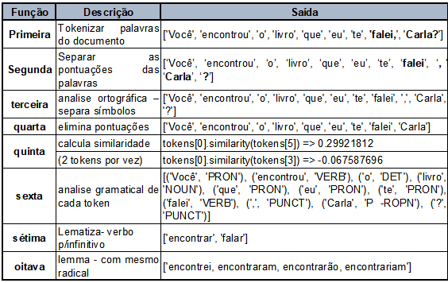
N-gram – exemplo da função
Separa o conteúdo de um texto em N-letra, N-palavra ou N-frase.
Tendo-se o texto: "remote sensing platforms acquire huge amounts of data every day as a result, large archives of data have been created ...."
“Plataformas de sensoriamento remoto adquirem enormes quantidades de dados todos os dias, como resultado, ...”
N-gram de 2 letras, tem-se como os primeiros bigrams:

[‘P l’, ‘l a’, ‘t a’, ‘a f’, ‘f o’, ‘o r’, ‘r m’, ‘m a’, ‘a ’, ‘ d’, ‘d e’, ‘e ‘, ‘ s’, ‘s e’, ‘e n’, ‘n s’, ‘s o’, ‘o r’, ‘r i’, ‘i a’, ‘a m’, ‘m e’, ‘e n’, ‘n t’, ‘t o’, ....]
N-gram de 1 palavra é:
[‘Plataformas’, ‘de’, ‘sensoriamento’, ‘remoto’, ‘adquirem’, ‘enormes’, ‘quantidades’, ‘de’, ‘dados’, ‘todos’, ‘os’, ‘dias’, ‘como’, ‘resultado’].
N-gram de 2 palavras é:
[‘Plataformas de’, ‘de sensoriamento’, ‘sensoriamento remoto’, ‘remoto adquirem’, ‘adquirem enormes’, ‘enormes quantidades’, ‘quantidades de’, ‘de dados’, ‘dados todos’, ‘todos os’, ‘os dias,’, ‘dias, como’, ‘como resultado’].
N-gram de 3 palavras é:
[‘Plataformas de sensoriamento’, ‘de sensoriamento remoto’, ‘sensoriamento remoto adquirem’, ‘remoto adquirem enormes’, ‘adquirem enormes quantidades’, ‘enormes quantidades de’, ‘quantidades de dados’, ‘de dados todos’, ‘dados todos os’, ‘todos os dias’, ‘os, dias como ‘, ‘dias como resultado’]

OutraS tecnologiaS utilizadaS
pyLDAvis
O LDAvis (Bem Mabey, 2015) foi projetado para ajudar os usuários a interpretarem os tópicos em um modelo de tópico adequado a um corpus de dados de texto. O pacote extrai informações de um modelo de tópico LDA ajustado para informar uma visualização interativa baseada na web. O pyLDAvis é uma biblioteca Python de código aberto que ajuda na análise e criação de visualizações altamente interativas dos clusters criados pelo LDA. O LDA e pyLDAvis são usados para criar visualizações de Topic Modeling Clusters.

Clustering e modelagem de tópicos:
Na modelagem de tópicos são extraídos tópicos dos documentos e transformados em um espaço de dados menor, denominado espaço de tópicos. O número de tópicos extraídos é muito menor que a coleção de documentos e seu vocabulário. No clustering, a saída final contém um conjunto de clusters, cada um incluindo um conjunto de documentos (Faleiros, 2016) (Bettina, 2011).
Avaliação de modelo (Indicadores):
A seguir, são descritos os indicadores utilizados na pesquisa, os mais comumente aplicados para análise de tópicos para avaliação do modelo gerado pelo algoritmo. São eles:
Perplexidade: Medida de avaliação para modelos de tópicos comuns como o LDA. Quanto maior a perplexidade, pior a qualidade do modelo (Chuang, 2012). A perplexidade é calculada usando o conjunto de teste, que não foi visto pelo modelo durante o treinamento. Ela mede a capacidade do modelo de prever as palavras no conjunto de teste com base nos tópicos inferidos do conjunto de treinamento. Em outras palavras, quanto menor a perplexidade, melhor o modelo é para prever as palavras que aparecem no conjunto de teste.
A perplexidade pode ser usada para ajustar os hiperparâmetros do modelo LDA, como o número de tópicos. Isso implica que, à medida que o número de tópicos aumenta, a perplexidade diminui até alcançar um ponto em que os benefícios da adição de mais tópicos são superados pelos custos adicionais de processamento e interpretação. Portanto, a perplexidade pode ser usada como um guia para selecionar o número ideal de tópicos para um determinado conjunto de dados.
Afirmação: Este indicador foi criado para o Sw3T. Ele representa o valor inverso da perplexidade, o que facilita a análise visual do seu valor em conjunto com o indicador de acurácia. Dessa forma, quanto maior a afirmação, melhor é a escolha da quantidade de tópicos.
Acurácia: É uma medida da capacidade do modelo LDA de classificar corretamente os documentos em seus respectivos clusters. Essa medida é geralmente calculada através da taxa de acerto, que é a proporção de documentos corretamente classificados em relação ao total de documentos (Chase, 1995).
Uma medida de capacidade alta indica que o modelo é capaz de distinguir claramente entre os diferentes clusters e classificar corretamente a maioria dos documentos. Isso sugere que o modelo é uma boa escolha para a tarefa de classificação.
Por outro lado, um valor baixo de acurácia indica que o modelo tem dificuldade em distinguir entre os diferentes clusters e classificar corretamente os documentos. Isso sugere que o modelo não é uma escolha ideal para a tarefa de classificação e pode precisar ser refinado ou substituído por um modelo diferente com maior assertividade.
É importante notar que a medida de acurácia não deve ser usada isoladamente para avaliar a eficácia de um modelo de LDA, mas sim em conjunto com outras medidas de avaliação, como a Afirmação. Somente com uma análise abrangente é possível determinar a adequação do modelo para a tarefa específica em questão.
Dominância:
A dominância em um tópico do LDA refere-se à probabilidade de o documento pertencer a esse tópico em relação aos outros tópicos. Por exemplo, se a dominância de um determinado tópico for de 0,8, significa que a probabilidade de o documento pertencer a esse tópico é de 80% (De Almeida, 2014).
A interpretação da dominância é importante para entender a relevância de um tópico em um documento ou em um conjunto de documentos. Se um determinado tópico tem uma dominância alta em um conjunto de documentos, pode-se deduzir que esse tópico é importante e influente nesse conjunto de documentos. Isso pode ajudar a identificar tendências, padrões e interesses em um determinado conjunto de dados.
No entanto, é importante lembrar que a interpretação da dominância em um tópico não deve ser vista como uma verdade absoluta, mas sim como uma medida estatística que pode fornecer insights úteis para análises e decisões. É importante avaliar cuidadosamente os resultados do LDA e considerar outros fatores relevantes antes de tirar conclusões sólidas.

Considerações finais
Neste capítulo foram apresentadas ferramentas que permitem fazer mineração de dados e, definir, após uma análise comparativa, que o LDA se mostrou mais adequado para ser utilizado neste caso específico.
No próximo capítulo, será descrito o processo desenvolvido para fazer a revisão sistemática da literatura com base em uma ferramenta de apoio. Em seguida será descrita a arquitetura desta ferramenta.

overfitting - quando o modelo tem um desempenho excelente, porém quando utilizamos os dados de teste o resultado é ruim.

